**DOCUMENT TECHNIQUE ; FONCTIONNALITES DE CONSULTATION**

**I – Principe de base**

Nous avons des conteneurs d’objets et nous souhaitons les visualiser dans des écrans.

Nous allons donc devoir récupérer les informations aux moments de l’ouverture de l’écran pour pouvoir remplir des variables SESSION qui seront ensuite affichées.

**II – Visualisation des guides**

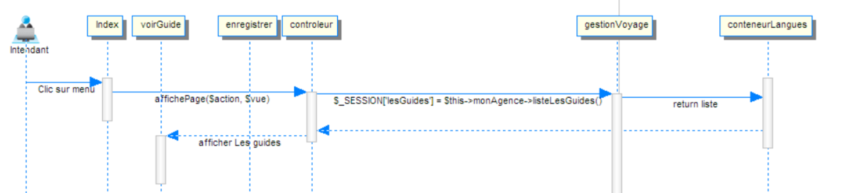

* Enchainement des traitements :

**Dans le contrôleur**

1

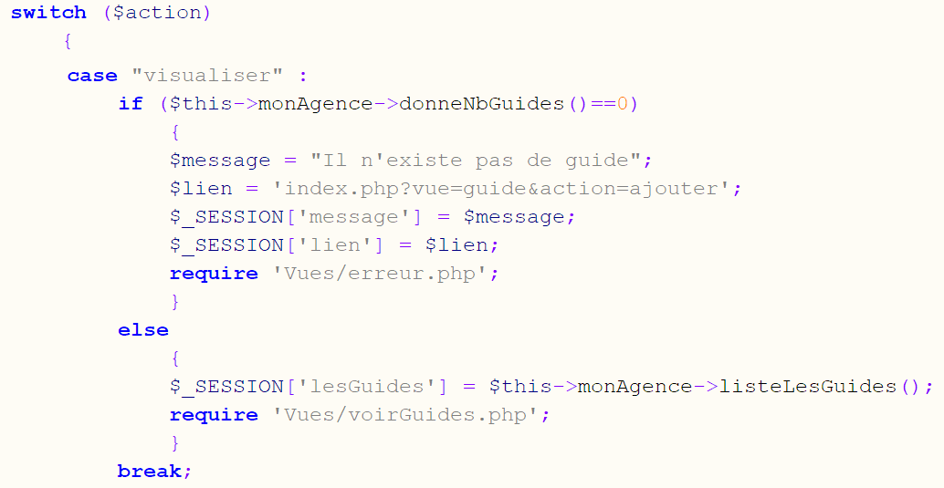

3

**Dans la gestionAgence** 2

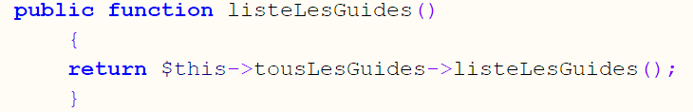

**Dans le conteneurGuide**

3

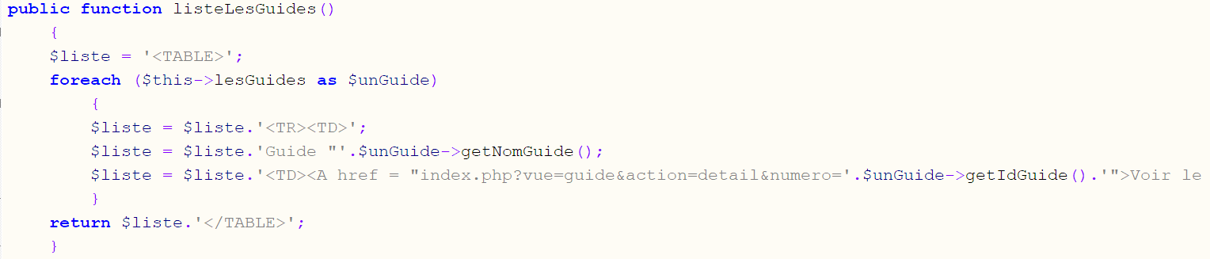

**III – Visualisation des Pays**